

**دانشکده کامپیوتر- دانشگاه صنعتی شریف**

**مدیریت جریان داده با روش مبتنی بر اعتبار**

درس:

مدار های واسط

استاد:

جناب آقای دکتر فصحتی

دانشجو:

نیکا قادری

دی ماه 1403

فهرست مطالب

مقدمه 3

بخش اول: روش شناسی 5

معماری شبکه 5

ورودی‌ها 6

مدیریت جریان داده با روش Credit-Based 6

انواع بسته 7

اولویت‌بندی بسته‌ها 7

تشخیص و تصحیح خطا 7

فایل‌های لاگ 9

دستگاه‌ها 10

سوئیچ 11

کنترلر 13

بخش دوم: اجرا 15

نمونه اول 15

نمونه دوم 20

بخش سوم: بررسی کد 27

Device.py 27

تابع check_alert 27

تابع process_incoming 28

تابع send_packets 30

Switch.py 31

تابع broadcast 31

تابع process_packet 31

تابع restore_buffers 32

تابع listen 33

Controller.py 35

سخن پایانی 37

# مقدمه

در این گزارش، رویکردی جهت مدیریت جریان داده با استفاده از credit-based flow control را شبیه سازی می‌کنیم. در این سامانه چهار عدد دستگاه وجود دارد که می‌توانند بسته ارسال یا دریافت کنند اما ارتباط مستقیمی بین آن‌ها وجود ندارد، بلکه یک سوییچ (switch) وجود دارد که انتقال بین بسته‌ها را کنترل می‌کند. هر دستگاه، نرخ معینی برای ارسال بسته به هر یک از دستگاه‌های دیگر دارد. وقتی دستگاهی، یک بسته دریافت می‌کند، ابتدا بسته در بافر آن ذخیره می‌شود. سپس بعد از زمان معینی این بسته پردازش می‌شود و از بافر پاک می‌شود.

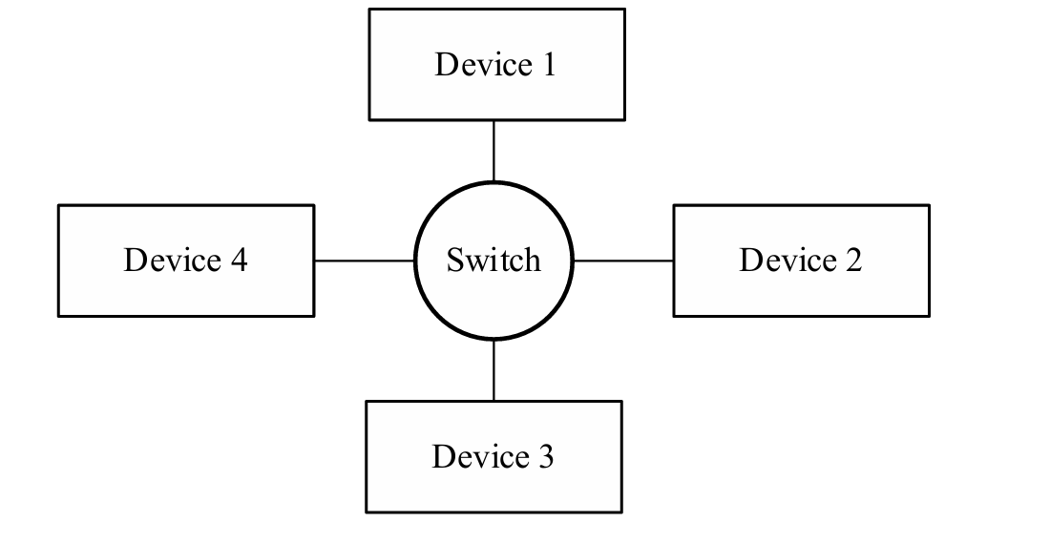

فرضیات به شکل زیر است:

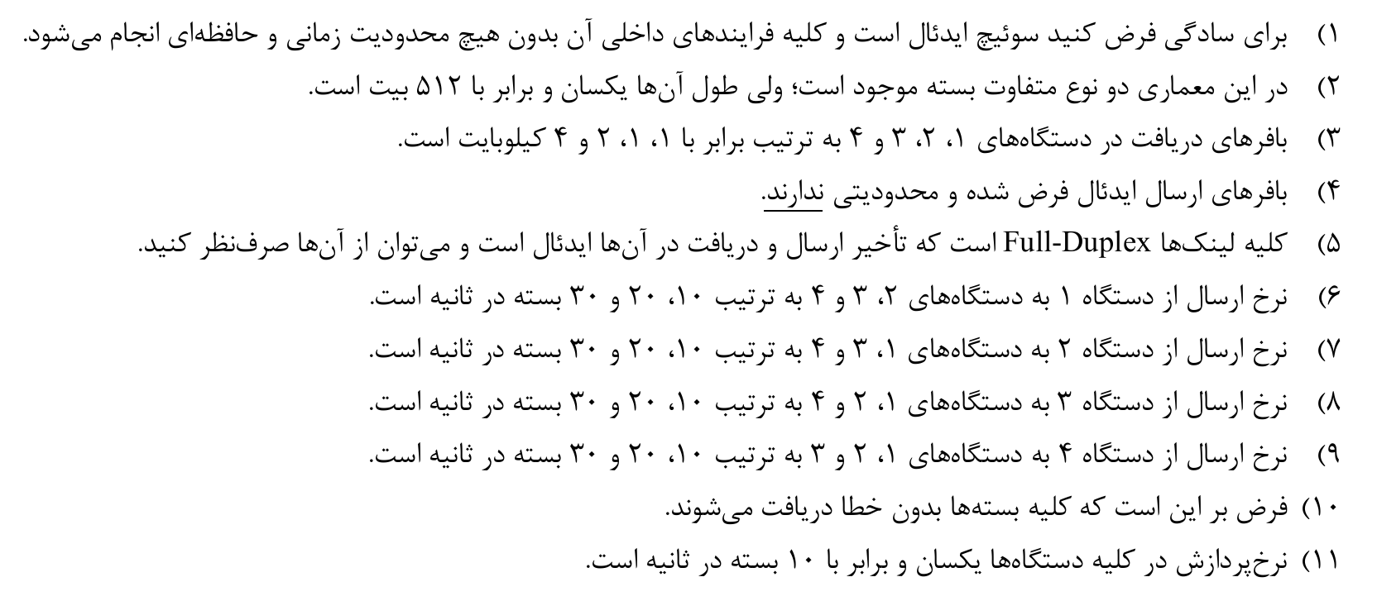

این شبیه سازی قرار است به سوالات صفحه بعد پاسخ دهد.

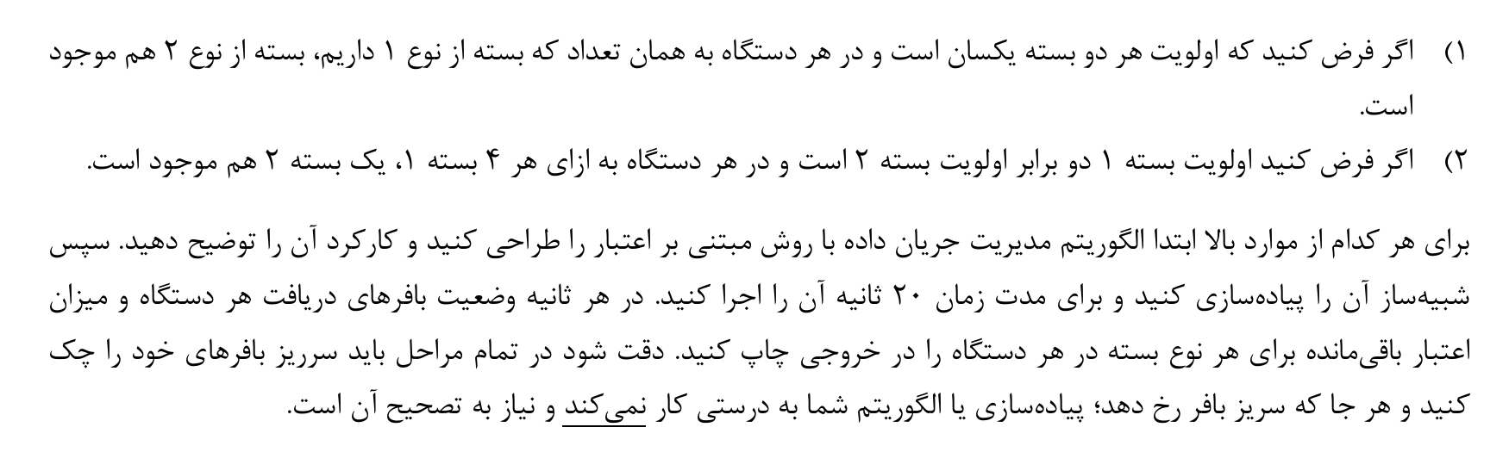

برای توضیح راه حل، گزارش را به سه بخش تقسیم کردم:

1. توضیح فرضیات، روش‌های استفاده شده و عملکرد کلی برنامه.
2. نمونه‌هایی از اجرای برنامه و تحلیل خروجی‌ها.
3. تجزیه و تحلیل کد نوشته شده.

در ادامه به بررسی بخش‌های مختلف می‌پردازیم.

# بخش اول: روش شناسی

## معماری شبکه

ابتدا به معرفی عناصر و فایل‌هایی موجود در قالب کلی برنامه می‌پردازیم:

بسته: هر بسته شامل موارد زیر است:

* شناسه یا Id
* طول پیام (بسته‌های معمولی 512 بیت دارند؛ اما من بسته‌های دیگری را نیز برای الگوریتم تصحیح طراحی کردم که بعداً توضیح می‌دهم.)
* دستگاه مقصد
* نوع پیام (تایپ 1 یا تایپ 2)

دستگاه: هر دستگاه یک فایل مخصوص به خود را دارد. وظیفه هر دستگاه این است که در هر ثانیه، تعداد مشخصی بسته برای سوئیچ بفرستد، که نرخ ارسال آنها برای هر یک از دستگاه‌های دیگر طبق صورت سوال مشخص شده است. همچنین، هر دستگاه می‌تواند تعدادی بسته از سوئیچ دریافت کند و در بافر دریافتش – که مقداری محدود دارد – بنویسد. سپس با سرعت 10 بسته بر ثانیه بسته‌ها را پردازش می‌کند. یعنی در هر ثانیه حداکثر 10 بسته از روی بافرش پاک می‌کند.

سوئیچ: در هر لحظه باید بررسی کند که آیا بسته‌ای از سمت دستگاه‌های دیگر رسیده است یا خیر. اگر بسته موجود بود، حافظه بافر دستگاه مقصد را چک می‌کند. اگر حافظه به مقدار کافی وجود داشت، پیام را برای دستگاه مقصد می‌فرستد. در غیر این صورت، بسته را دراپ می‌کند.

کنترلر: این فایل نوشته شده است تا ارتباطات را راه‌اندازی کند؛ یعنی ورودی‌های مناسب را از کاربر بگیرد، از کلاس‌های مختلف نمونه بگیرد و رشته/thread های لازم را بسازد. در بخش سوم دقیق‌تر به ساختار این فایل می‌پردازیم.

حال که عناصر شبکه معرفی شدند، پروتکل و الگوریتم استفاده‌شده را بررسی می‌کنیم.

## ورودی‌ها

ابتدا از کاربر خواسته می‌شود که زمان شبیه‌سازی را انتخاب کند. سپس از او خواسته می‌شود تا بین سوال 1 و 2، یکی را انتخاب کند. در صورتی که کاربر سوال 2 را انتخاب کرد، درخواست می‌شود تا روشی را که برای اولویت‌بندی بسته‌ها در نظر گرفته‌، نیز مشخص کند. در ادامه بیشتر در این مورد توضیح خواهیم داد.

مدیریت جریان داده با روش Credit-Based

ارسال و دریافت پیام‌ها با استفاده از صف داده/Queue های مختلف انجام می‌شود. کنترلر، به هر دستگاه یک switch queue می‌دهد تا بسته‌های ارسالی خود را در آن بگذارد. همچنین از هر دستگاه یک received_packets می‌گیرد تا دستگاه بتواند بسته‌های ورودی از سمت سوئیچ را داشته باشد. در نهایت این queue ها توسط کنترلر، با سوئیچ به اشتراک گذاشته می‌شوند تا سوئیچ به همه queue ها دسترسی داشته باشد.

میزان credit/کردیت هر دستگاه، برابر با میزان حافظه باقی مانده از بافر دریافتش است. (واحد: 1 بیت) در هر ثانیه، کردیت همه دستگاه‌ها 10 بسته افزایش می‌یابد یا به مقدار اولیه خودش می‌رسد (هر بسته: 512 بیت).

همچنین سوئیچ به این مقادیر نیز دسترسی دارد (منطق کردیت‌ها را در سوئیچ پیاده‌سازی کردم.) موقع ارسال بسته به دستگاه‌ها، سوئیچ فقط وقتی بسته را می‌فرستد که مقصد به اندازه کافی کردیت داشته باشد و اگر بسته ارسال شد، از کردیت مقصد کم می‌کند.

## انواع بسته

دو نوع بسته داریم، که بسته به شرایط برنامه به نسبت معینی تولید می‌شوند. برای مثال، در سوال یک، تعداد بسته از نوع اول با نوع دوم برابر است؛ و به این صورت پیاده‌سازی شده که دستگاه‌ها یکی در میان بسته نوع یک و دو ارسال می‌کنند تا فراوانی آنها در بسته‌های ارسالی برابر بماند. یا مثلاُ به ازای هر 4 بسته از نوع 1، یک بسته از نوع دوم ارسال شود.

## اولویت‌بندی بسته‌ها

در سوال 1، که اولویت دو بسته یکسان است، بسته‌های ورودی با همان ترتیبی که وارد شدند، نیز پردازش می‌شوند.

اما در سوال 2، که اولویت بسته نوع اول دو برابر بسته نوع دوم است، از سه روش مختلف برای پیاده‌سازی این مفهوم استفاده شده است، که یکی از آن‌ها توسط کاربر انتخاب می‌شود:

1. داده‌های نوع یک، همیشه بر داده‌های نوع دوم اولویت داشته باشند و در هر ثانیه، ابتدا بسته‌های نوع اول پردازش شوند.
2. اولویت‌بندی فقط در موقعیت رقابتی وجود دارد. فرض کنید بافر فضای کمی دارد و ما دو بسته از انواع مختلف داریم. در این زمان بسته نوع اول انتخاب می‌شود تا مطمئن شویم به مقصد فرستاده می‌شود.
3. به ازای هر دو بسته نوع یک، یک بسته نوع دو به مقصد فرستاده شود. به عبارتی، بیشتر بسته‌های نوع یک انتخاب می‌شوند و فراوانی آن‌ها در بافر مقصد، تقریبا دو برابر بسته‌های نوع دو است.

## تشخیص و تصحیح خطا

هنگام فرستادن بسته‌ها، ممکن است بافر مقصد به اندازه کافی فضا نداشته باشد. در این صورت برنامه بسته را دراپ می‌کند و به کاربر اطلاع می‌دهد. در اینجا تشخیص خطا اتفاق می‌افتد. از آنجایی که این رویکرد چندان مطلوبی نیست، با اعمال تغییراتی در شبکه سعی می‌شود تا این ایراد برطرف شود:

1. مشکل اول اینجاست که نمی‌خواهیم وقتی بسته‌ای دراپ می‌شود، کلاً حذف شود و هیچ‌گاه به مقصد نرسد. به همین دلیل، بعد از اطلاع به کاربر، سامانه دوباره این بسته را به صف داده تزریق می‌کند (requeue) تا بتواند در آینده به مقصد ارسال شود.
2. وقتی بافر مقصد در یک دستگاه پر می‌شود، دیگر از طرف دستگاه‌های دیگر نمی‌توان به آن بسته‌ای فرستاد. بنابراین سوئیچ پیامی به بقیه دستگاه‌ها می فرستد تا آن‌ها به طور موقت ارسال بسته را به دستگاه مقصد متوقف کنند.
3. از آنجائیکه دوست نداریم بافرها سریع پر شوند و overflow داشته باشیم، از رویکردی به نام backpressure استفاده می‌کنیم. به این صورت که:

* سوئیچ کردیت‌ها را بررسی/observe می‌کند و مرتب آن‌ها را با مقدار threshold خودشان چک می‌کند (در واقع اگر میزان فضای خالی یک بافر از threshold آن کمتر شد، سوئیچ باید اقداماتی انجام دهد. مقدار threshold به طور دلخواه تعیین می‌شود، مثلا 35 درصد بافر.)
* اگر کردیت یک دستگاه از threshold آن کمتر شد، سوئیچ پیامی به بقیه دستگاه‌ها می‌فرستد و اطلاع می‌دهد که کردیت مقصد کم است و باید در ارسال بسته صرفه‌جویی کنند.

دستگاه‌های دیگر نیز هر بار که این پیام را می‌گیرند، سرعت ارسال بسته به آن مقصد خاص را نصف می‌کنند. در نتیجه تا حد امکان سعی می‌شود از رخداد overflow جلوگیری شود.

* در هر ثانیه، هر دستگاه 10 بسته را پردازش می‌کند و این بسته‌ها از بافرها پاک می‌شوند و به کردیت دستگاه اضافه می‌شود. اگر کردیت از threshold بیشتر شد، سوئیچ باری دیگر به همه دستگاه‌های دیگر پیامی مخابره می‌کند و به آنها اطلاع می‌دهد که می‌توانند سرعت ارسال خود را اضافه کنند. آن‌ها نیز به "آرامی" سرعت خود را افزایش می‌دهند تا به مقدار اولیه برسد.

## فایل‌های لاگ

به منظور خوانایی بهتر، نتایج شبیه‌سازی در دو فایل .log ذخیره شده‌اند. شرح این دو فایل به صورت زیر است:

Simulation.log: پیام‌هایی را که سوئیچ می‌فرستد، ثبت می‌کند. برای مثال:

* اطلاعات هر بسته‌ای که برای دستگاهی فرستاده می‌شود. مثل فرستنده، گیرنده و ...
* کردیت باقی‌مانده برای هر دستگاه با ارسال هر بسته
* اطلاعات بسته‌هایی که دراپ می‌شوند و به صف داده بر می‌گردند.
* سیگنال‌های Backpressure که در جهت کاهش سرعت ارسال بسته‌ها فرستاده می‌شوند.
* سیگنال‌های Critical Backpressure که وقتی ارسال می‌شوند که ظرفیت بافر مقصد به صفر برسد.
* سیگنال‌های Restore که کردیت دستگاه‌ها را زیاد می‌کنند.

Memory.log: پیام‌های مربوط به 4 دستگاه موجود را ثبت می‌کند. شامل:

* اطلاعات بسته‌هایی که دستگاه در هر زمان به سوئیچ می‌فرستد.
* پیام‌های Backpressure که از سوئیچ می‌گیرد و نحوه تاثیر آن بر روی برنامه خود. مثلاُ سرعت ارسال را چه قدر تغییر می‌دهند.
* پیام‌های Critical Backpressure دریافتی از سوئیچ و نحوه تاثیر آن‌ها روی دستگاه.
* پیام‌های Restore دریافتی از سوئیچ و نحوه تاثیر آن‌ها روی دستگاه.
* وضعیت بافر دریافتی که با آن بسته‌های موجود در بافر را مشاهده می‌کنیم.
* بسته‌هایی که در هر ثانیه پردازش می‌شوند و از بافر خارج می‌شوند، نیز ثبت می‌شوند.

## دستگاه‌ها

ساختار دستگاه‌ها بسیار شبیه به هم است و فقط در شماره یا id خود با هم تفاوت دارند. برای همین در این قسمت به معرفی کلاس "دستگاه" یا “device” می‌پردازیم.

مقادیر ثابت:

* TRANSMISSION_RATES: آرایه‌ای که نرخ ارسال‌های اولیه را در خود نگه می‌دارد.
* PROCESS_RATE: نرخ پردازش بسته در هر ثانیه (10).

اتریبیوت‌های کلاس دستگاه:

هر دستگاه اطلاعاتی را در خودش نگه می‌دارد که در __init__ مقدار دهی یا initialize می‌شوند:

* شماره یا id
* Received Packetsکه پیام‌های دریافتی از سوئیچ در آن قرار می‌گیرند.
* Switch Queue که پیام‌های ارسالی به آن در سوئیچ قرار می‌گیرند.
* Running که اگر False باشد سیستم خاموش می‌شود و اگر True باشد دستگاه به عملکرد عادی خود ادامه می‌دهد.
* Current Rates که نشان‌دهنده نرخ فعلی ارسال داده به دستگاه‌های مختلف است. در ابتدا با یک کپی از TRANSMISSION_RATES مقداردهی می‌شود.
* Logger که پیام‌ها و اعلانات دستگاه روی آن نوشته می‌شوند. Memory Logger به هر دستگاه داده می‌شود.
* Ratio: نسبت فراوانی بسته‌های نوع یک به نوع دو در آن ذخیره می‌شود.
* Ratio Counter: ابتدا صفر است. موقع ارسال بسته‌ها، اگر بسته از نوع اول باشد یک واحد به این مقدار اضافه می‌شود. اگر از نوع دوم باشد، مقدار Ratio از این شمارنده کم می‌شود. قبل از ارسال هر بسته، با توجه به مقدار کنونی Ratio Counter و مقایسه آن با صفر، تصمیم می‌گیریم که چه نوع بسته‌ای بفرستیم.
* Duration: مدت زمان اجرای برنامه را نشان می‌دهد.

توابع به کار رفته:

* Check Alerts: همواره Received Packets را چک می‌کند و به دنبال پیام‌های Backpressure, Critical Backpressure و Restore می‌گردد. در صورت دریافت این پیام‌ها، سرعت انتقال داده را تنظیم می‌کند.
* Process Incoming: ابتدا محتویات بافر را چاپ می‌کند و سپس، تا 10 بسته از بافر خود خارج کرده، پردازش می‌کند و در فایل لاگ شماره آنها را می‌نویسد. این کار را در هر ثانیه تکرار می‌کند.
* Send Packets: در هر ثانیه، با توجه به نرخ ارسال، یک سری بسته می‌سازد و آن‌ها را برای سوئیچ می‌فرستد.

و بدین صورت فایل دستگاه پیاده‌سازی می‌شود.

## سوئیچ

مقادیر ثابت:

* BUFFER_SIZES: آرایه‌ای که اندازه بافرهای دریافتی هر دستگاه را بر حسب تعداد بیت ذخیره می‌کند.
* PROCESS_RATE: سرعت پردازش بسته برای دستگاه‌ها
* DEVICES_NUMBER: تعداد دستگاه‌ها
* PROGRAM_START_TIME: زمان شروع برنامه

اتریبیوت‌های‌کلاس سوئیچ:

* Incoming Queues: صف داده، شامل بسته‌هایی که بقیه دستگاه‌ها به سوئیچ ارسال می‌کنند.
* Outgoing Queues: بسته‌هایی را که سوئیچ به دستگاه‌ها ارسال می‌کند، نگه می دارد.
* STATE: حالت برنامه. در واقع همان سوال اول و سوال دوم در فایل میان‌ترم است.
* Priority Mode: نحوه پیاده‌سازی اولویت که توسط کاربر مشخص می‌شود.
* Buffers: کردیت‌های بافرها را در هر لحظه نگه می‌دارد. در ابتدا با BUFFER_SIZES مقداردهی می‌شود.
* Running: تا وقتی True است، توابع فعال هستند. بدین گونه زمان اجرای برنامه را کنترل می‌کنیم.
* Logger: پیام‌ها و اعلانات سوئیچ روی آن نوشته می‌شوند. همانSimulation Logger است.
* Lock: برای مدیریت اختلال/concurrency برنامه است، هنگامی که چند Thread می‌خواهند هم‌زمان از کلاس سوئیچ استفاده کنند.

توابع به‌کار رفته:

* Broadcast: این تابع یک دستگاه مقصد و یک پیام می‌گیرد و پیام را به بقیه دستگاه‌ها مخابره می‌کند. هنگام فرستادن سیگنال‌های کنترل سرعت از آن استفاده شده است.
* Process Packet: وظیفه دارد بسته‌های دریافتی را بگیرد و در صورت کردیت کافی به دستگاه مقصد بفرستد. در غیر این صورت، عدم ارسال را روی لاگ می‌نویسد و بسته را به صف داده خود بر می‌گرداند. همچنین در هر مرحله با توجه به کردیت باقی‌مانده می‌تواند خطاب به بقیه دستگاه‌ها Backpressure, Critical Backpressure و Restore (سیگنال‌های کنترل سرعت) ارسال کند.
* Restore Buffers: چون دستگاه‌ها هر ثانیه تعدادی بسته را پردازش می‌کنند، کردیت‌های هر دستگاه باید در هر ثانیه آپدیت شوند. وظیفه تابع همین است. همچنین بسته به نیاز می‌تواند سیگنال‌های کنترل سرعت هم بفرستد. همچنین از مقادیر افزوده‌شده به هر کردیت و اندازه نهایی بافرها در آن لحظه لاگ می‌گیرد.
* Listen: این تابع بررسی می‌کند که چه پکت‌هایی به سوئیچ ارسال می‌شوند و آن‌ها را به ترتیب مناسب پردازش می‌کند. با توجه به شرایط انتخاب شده، ممکن است اولویت بسته‌ها برابر باشد. در این شرایط تغییری در صف داده ورودی نمی‌دهد (state = 1).

اگر داشته باشیم state = 2:

Priority Mode = 1: همیشه ابتدا بسته‌های نوع اول برای هر دستگاه پردازش می‌شوند و بعد بسته‌های نوع دوم.

Priority Mode = 2: فقط هرگاه کردیت مقصد کم بود (< 10%)، بسته‌های نوع یک به دو ترجیح داده شوند.

Priority Mode = 3: همیشه به ازای هر دو بسته نوع یک، یک بسته نوع دو بفرستیم. به عبارتی، نسبت فراوانی بسته‌های نوع یکی که به مقصد می‌فرستیم به بسته‌های نوع دو، 2 باشد. به این صورت اولویت 2/1 پیاده‌سازی می‌شود.

در آخر تابع Process Packet فراخوانی می‌شود.

درنتیجه منطق سوئیچ نیز کامل می‌شود.

## کنترلر

وظیفه راه‌اندازی thread ها را برعهده دارد.

توابع به‌کار رفته:

* Process: این تابع ارتباطی به شبکه ندارد و تنها برای خوانایی بیشتر فایل‌های لاگ نوشته شده است. در واقع یک level جدید به نام process به لاگر اضافه می‌کند.
* Get Simulation Duration: زمان اجرا را از کاربر می‌گیرد.
* Get Simulation Ratio: ابتدا state برنامه را ورودی می‌گیرد. اگر این مقدار دو باشد، یعنی برای بسته‌ها اولویت متفاوت داریم و باید تابع Get Priority Option فراخوانده شود.
* و باید مقدار Priority Option نیز از کاربر ورودی گرفته شود.
* Get Priority Option: نحوه پیاده‌سازی منطق "اولویت‌بندی" در این تابع توسط کاربر انتخاب می‌شود.
* Setup Loggers: فایل های لاگ را خالی می‌کند و لاگر ها را تنظیم می‌کند، به طور مثال فرمت پیام‌های نوشته شده در این تابع مشخص می‌شود.
* Stop Simulation: فلگ های Running را در سوئیچ و دستگاه‌ها False می‌کند تا غیرفعال شوند.
* Main: با فراخوانی توابع بالا ابتدا ورودی را از کاربر می‌گیرد. سپس از کلاس دستگاه‌ها و سوئیچ نمونه می‌گیرد. برای سوئیچ، دو آرایه داریم: ورودی و خروجی. هر کدام شامل 4 صف داده هستند که هر صف داده به یک دستگاه تعلق دارد. هر Queue در آرایه ورودی سوئیچ به خروجی دستگاه متناظرش مشترک است و هر Queue در آرایه خروجی سوئیچ با صف داده ورودی دستگاه مشترک است.

در مرحله بعد تعدادی thread ساخته می‌شود تا توابع زیر اجرا شوند:

* Listen و Restore Buffers در سوئیچ
* Send Packets، Process Incoming و Check Alerts در تمام دستگاه‌ها

سپس این thread ها اجرا می‌شوند و بعد از گذشت زمانی که به ثانیه در Duration مشخص شده، اجرای همه آن‌ها متوقف می‌شود و کنترلر برنامه را تمام می‌کند.

منطق برنامه توضیح داده شد. حالا به بررسی نمونه‌هایی از اجرای آن می‌پردازیم.

# بخش دوم: اجرا

## نمونه اول

"سوال یک" را اجرا می‌کنیم. در این حالت state باید یک باشد.

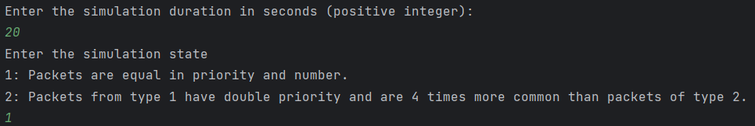

بعد از بیست ثانیه:

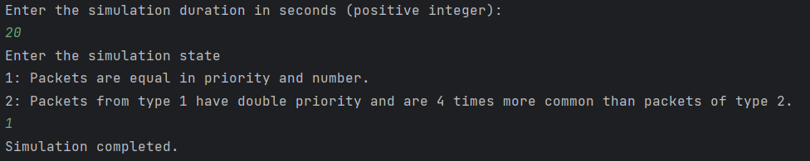

می‌توان روند اجرای برنامه را در فایل simulation.log مشاهده کرد:

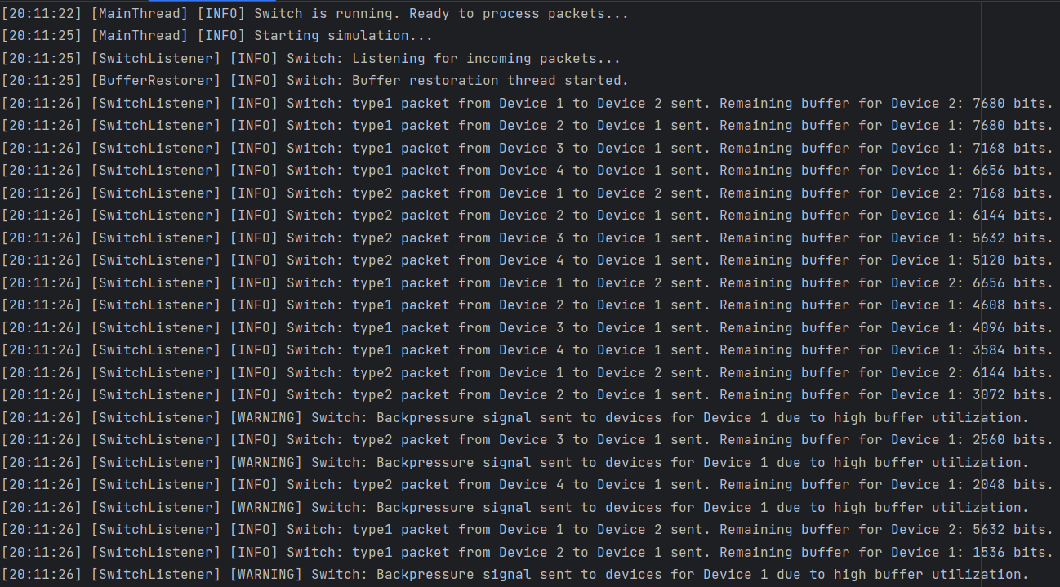

در ابتدا که فضا زیاد است اکثر بسته‌ها با نرخ عادی فرستاده می‌شوند. برای مثال اولین ارسال را در نظر بگیرید. سایز بافر دستگاه اول 1024 *8 = 8192 بیت بوده که پس از ارسال یک بسته 512 بیتی، به 7680 بیت می رسد (این بسته روی memory log هم نوشته می‌شود).

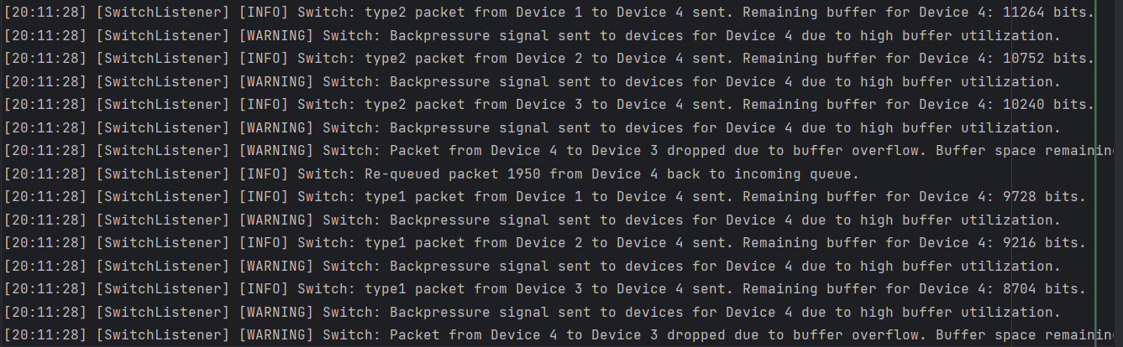

با گذشت زمان و کمتر شدن ظرفیت بافر برای دستگاه‌ها، به تدریج پیام‌های Backpressure فرستاده می‌شود.

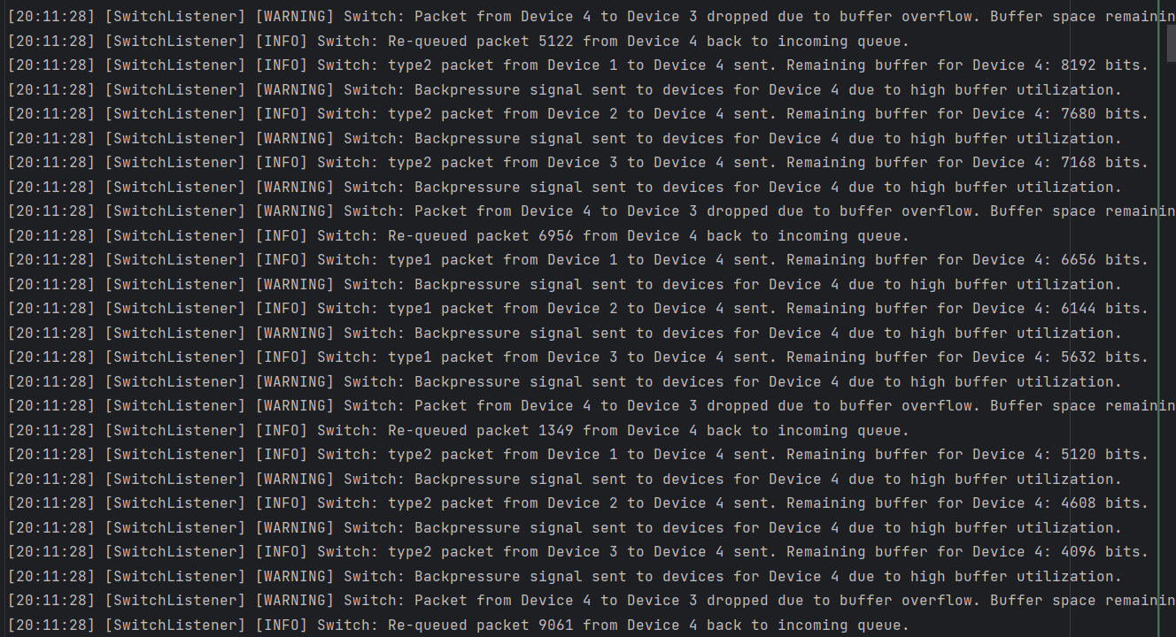

همچنین از آنجایی که موقع ارسال داده، نرخ‌های ارسال در هر ثانیه توسط دستگاه‌ها چک می‌شوند و ممکن است در این میان بافری پر شده باشد، ممکن است بسته‌هایی داشته باشیم که دراپ شوند. در این صورت دوباره که Queue برگردانده می‌شوند.

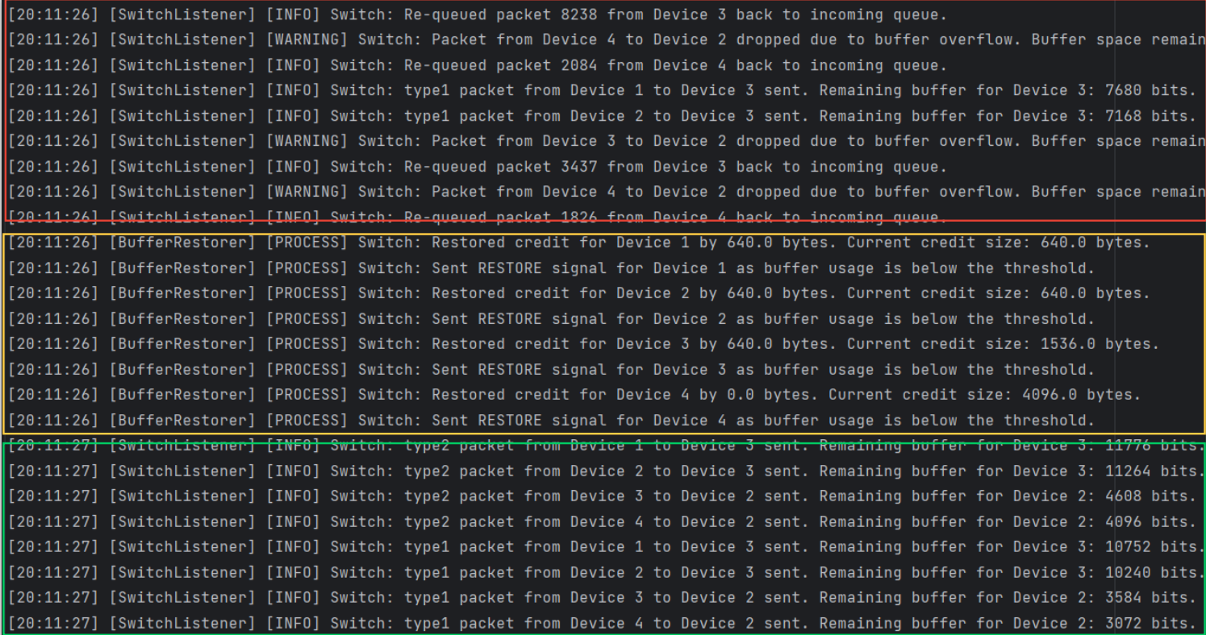باخالی شدن فضا در هر بافر، مقداری ظرفیت خالی می‌شود و این باعث می‌شود تا بعد از restore شدن، بسته‌ها دوباره بتوانند ارسال شوند.

حال محتویات memory.log را بررسی می‌کنیم:

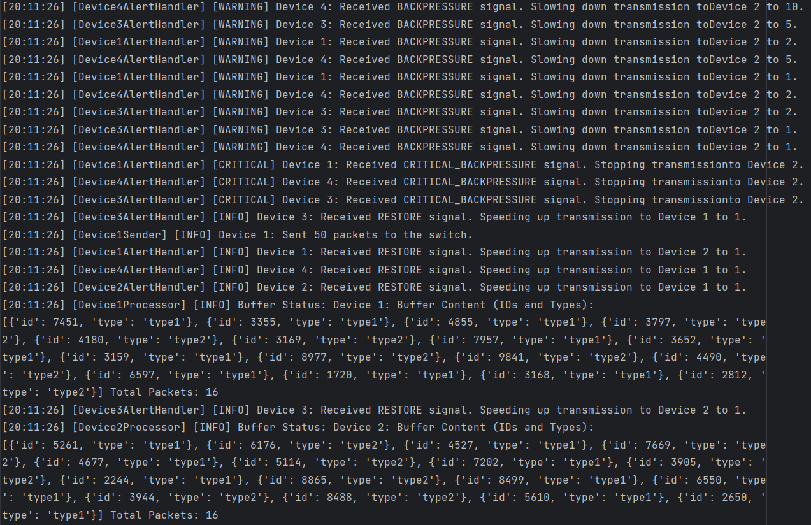

مشاهده می‌شود که تعدادی سیگنال‌های کنترل سرعت داریم. محتویات بافرها در هر ثانیه نمایش داده می‌شود و همچنین پکت‌هایی که از روی بافر برداشته می‌شوند، نیز چاپ می‌شوند.

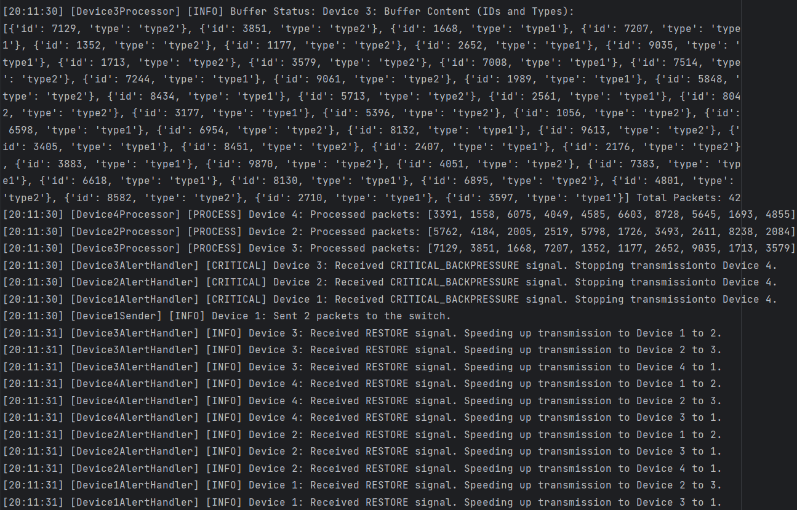

همچنین یک سری سیگنال Critical Backpressure داریم که سرعت ارسال مربوطه را صفر می‌کنند. وقتی هم که Restore اتفاق میفتد اجازه داریم سرعت را افزایش دهیم. این کار به آرامی انجام می‌شود؛ یعنی هر بار یک واحد به سرعت مربوطه اضافه می‌شود.

## نمونه دوم

اکنون "سوال دوم" را شبیه‌سازی می‌کنیم. گزینه سوم برای اولویت‌دهی انتخاب شده است.

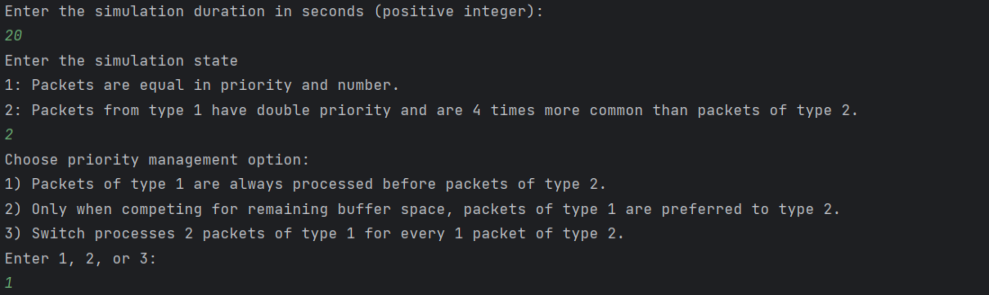

توجه کنید که هر دستگاه باید نسبت پیام‌های نوع 1 به نوع 2 را رعایت کند. به عبارت دیگر، به ازای هر 4 پیام از نوع 1، 1 پیام از نوع 2 داریم. شکل صفحه بعد نمونه‌ای از فراوانی پیام‌های ارسال شده برای دستگاه اول بررسی می‌کند (فایل simulation.log). با نگاه به تایپ بسته‌ها متوجه برقراری این نسبت می‌شویم.

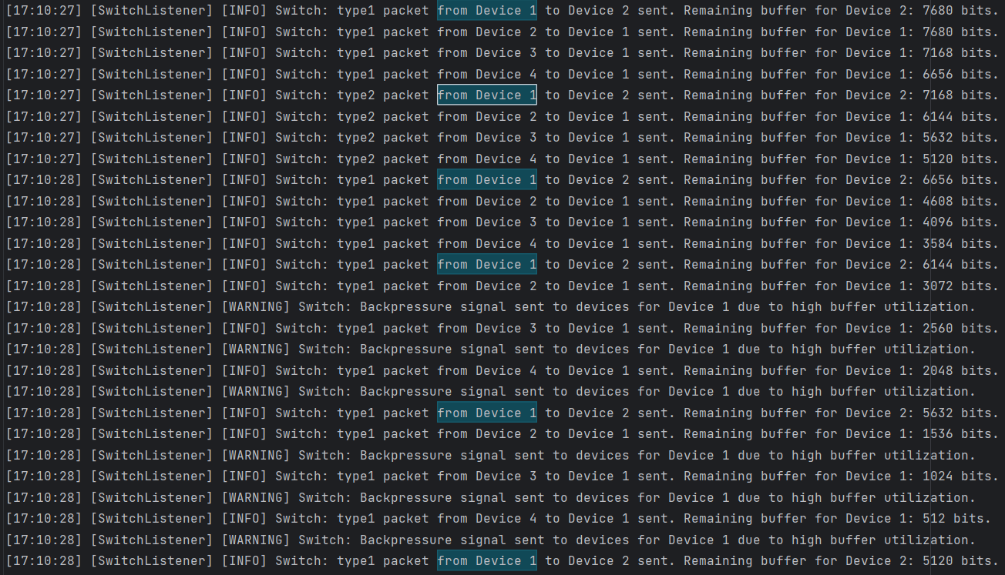

همچنین سوئیچ بسته‌های نوع یک را به نوع دوم ترجیح می‌دهد. از آنجایی که زمان ارسال بسته‌ها دقیقاً با هم یکی نیست و هر بار سوئیچ آرایه‌ای از بسته‌ها را بررسی می‌کند، ممکن است در بافرهای مقصد، بسته‌های نوع دو قبل از نوع یک قرار بگیرند. برای مثال، فرض کنید محتویات صف داده‌ای که سوئیچ در سه چرخه متوالی بررسی می‌کند، به صورت زیر باشد:

Cycle 1: { (id=1014,type1), (id=2026,type2), (id=2014,type1), (id=1026,type1)}

Cycle 2: { (id=1004,type2), (id=2006,type1), (id=2004,type1) }

Cycle 3: { (id=1010,type1), (id=2020,type1), (id=2010,type2), (id=1020,type2)}

اگر Priority Mode = 1، سوئیچ در هر چرخه داده‌ها را به شکل زیر مرتب می‌کند:

Cycle 1: { (id=1014,type1), (id=2014,type1), (id=1026,type1), (id=2026,type2)}

Cycle 2: { (id=2006,type1), (id=2004,type1), (id=1004,type2) }

Cycle 3: { (id=1010,type1), (id=2020,type1), (id=2010,type2), (id=1020,type2)}

و آن‌ها را با این ترتیب به دستگاه مقصد می‌فرستد. از آنجایی که این پردازش داخل خود سوئیچ انجام می‌شود و خیلی محسوس نیست، قطعه کد مربوط به آن را استثنائاً اینجا آورده‌ایم تا طرز کار آن مشخص باشد. کد صفحه بعد در واقع بخشی از تابع Listen است که قبل از پردازش بسته‌ها، آن‌ها را مرتب می‌کند.

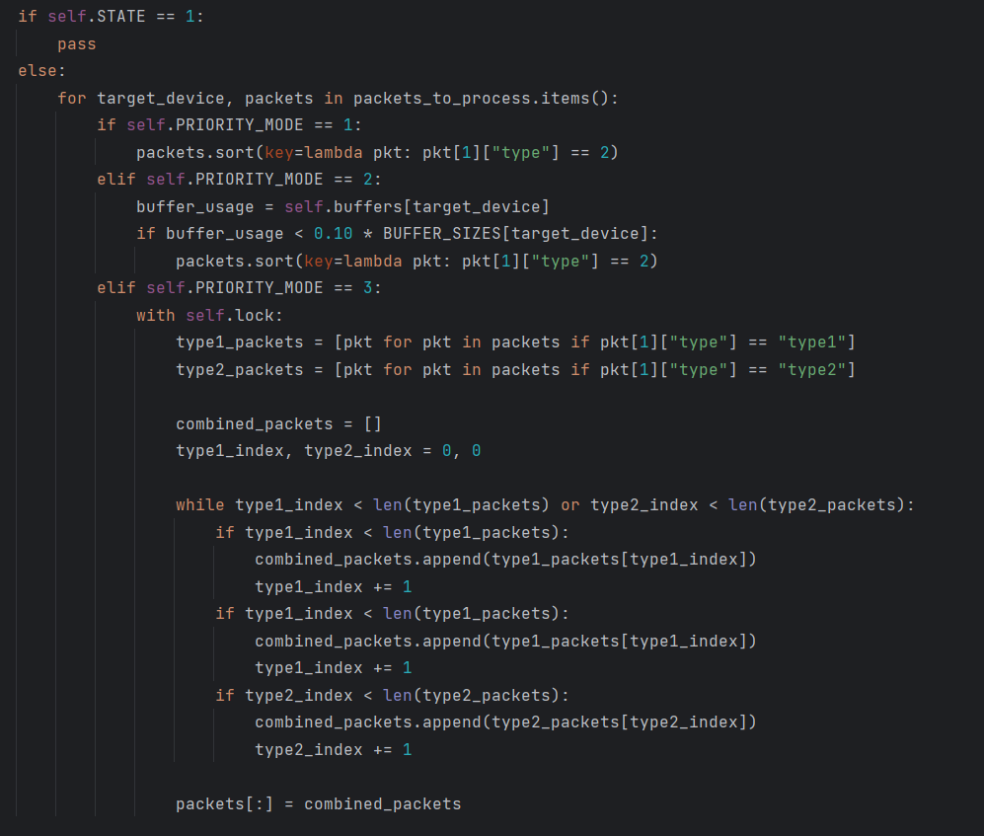

مانند حالت قبل می‌توان اطلاعاتی از جریان انتقال داده را با نگاه به فایل simulation به دست آورد:

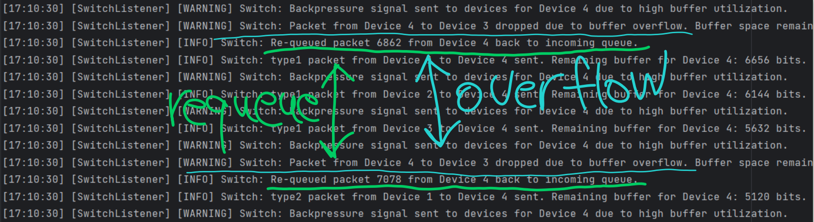

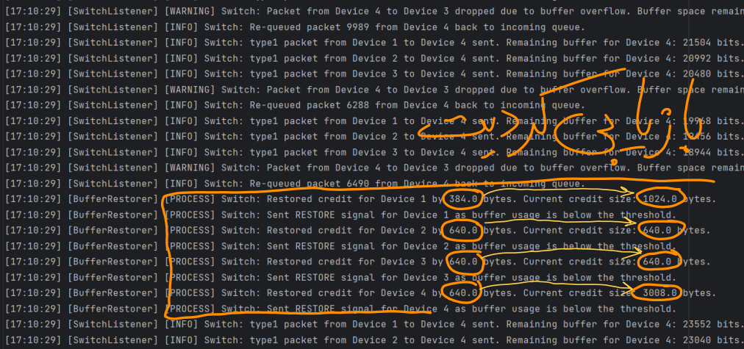

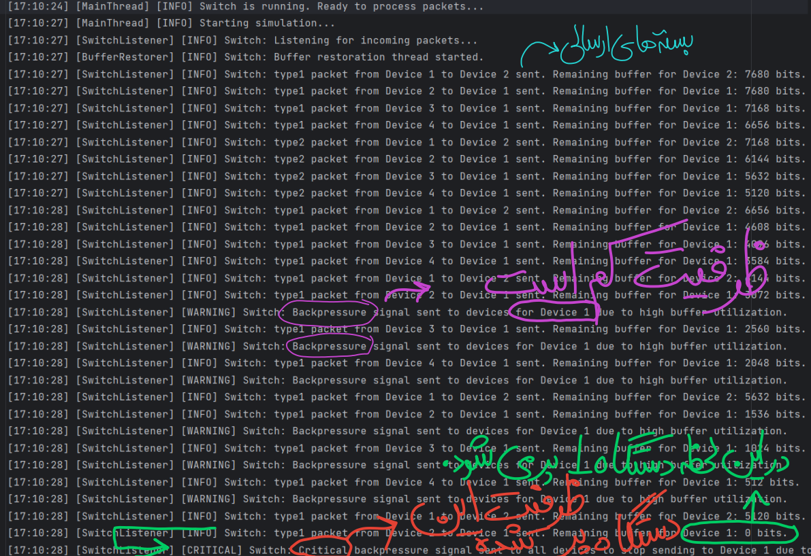

*دو نکته:*

* همچنان امکان دارد بافرها پر شوند و با پیغام overflow مواجه شویم که البته در این حالت بسته از دست نمی رود (طبق اقداماتی که در بخش تصحیح خطا انجام شد). چرا همچنان به این حالت می‌رسیم؟ چون با requeue کردن بسته‌ها، صف داده کوچک نمی‌شود و در سایکل بعدی همچنان لازم است تا این بسته‌ها فرستاده شوند. اما چون بافرها همچنان پر هستند، تا وقتی عملیات restore فضای بافرها را بیشتر نکند همچنان نمی‌توانیم بسته‌ها را ارسال کنیم. همچنین در نظر بگیرید که ممکن است دستگاه‌های مختلف بسته‌های خود را هم‌زمان ارسال کرده باشند (هم‌زمان برای سوئیچ).

اگر در حین پردازش بسته‌ها، بافر یکی از دستگاه‌ها پر شود، تمام بسته‌های بعدی در آن سایکل که به آن دستگاه فرستاده می‌شوند نیز requeue می‌شوند و نمی‌توانیم آن‌ها را بفرستیم.

* هنگام پردازش بسته‌ها و بازیابی حافظه، بسته به این که تا الان بافر چه مقدار حافظه دارد، افزایش کردیت می‌تواند متفاوت باشد. به عبارت دیگر، در هر ثانیه "ماکزیمم" 10 بسته پردازش می‌کنیم. برای مثال در تصویرهای بالا، دستگاه اول، 384*8/512 = 6 بسته پردازش کرده و کاملاً خالی شده است در حالی که دستگاه‌های دیگر همان 10 بسته را پردازش کرده اند (640*8/512).

لازم به ذکر است که دستگاه 4 حتی با وجود پاک کردن 10 بسته، خالی نشده است و بافر آن هنوز تعدادی بسته دارد.

در آخر فایل memory.log را نیز بررسی می‌کنیم:

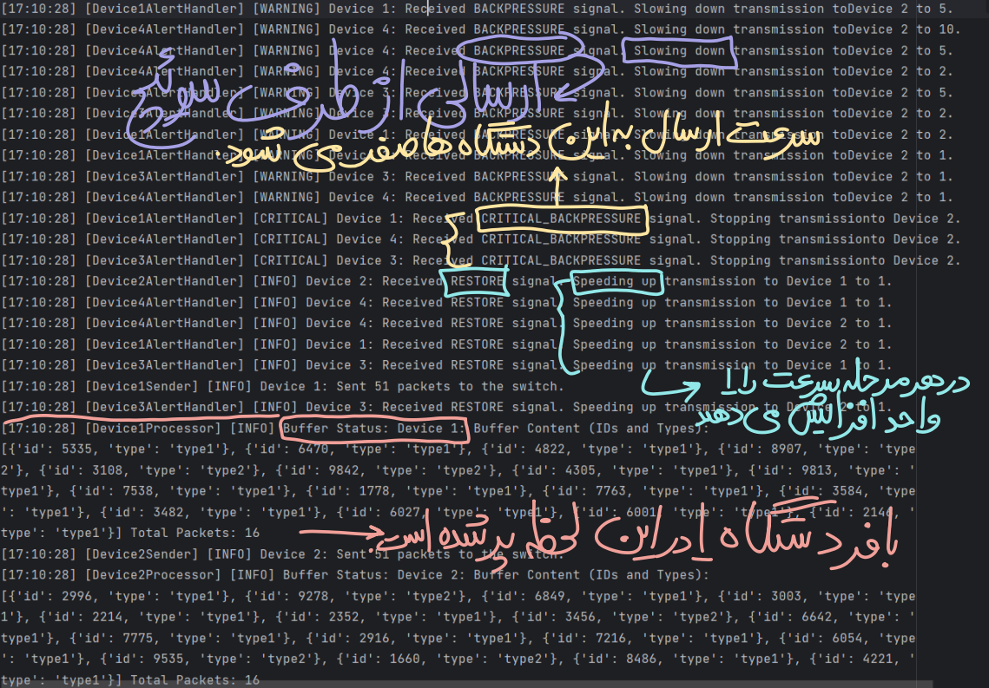

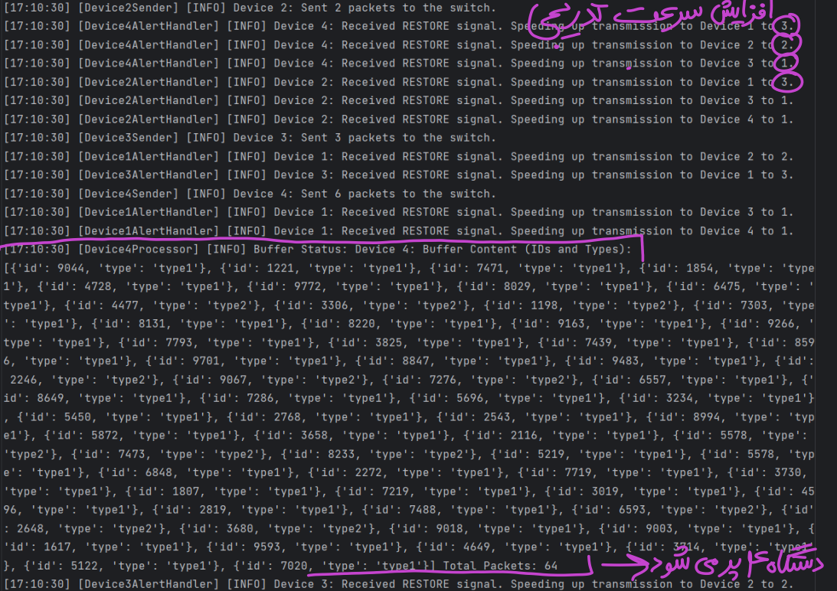

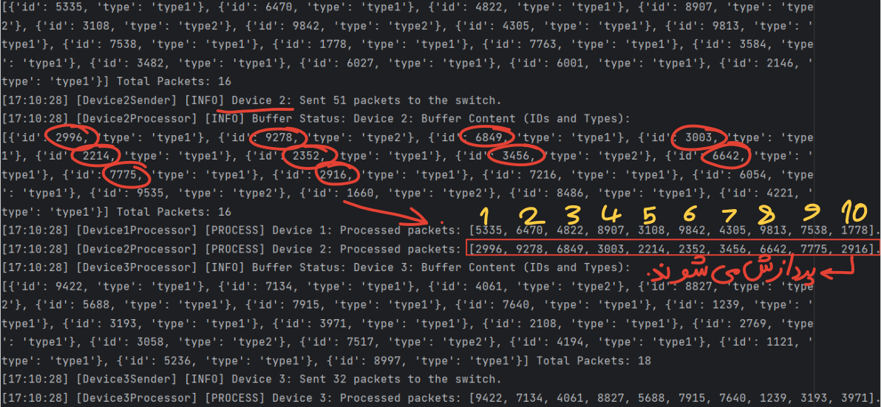

# بخش سوم: بررسی کد

در این بخش، نحوه پیاده‌سازی توضیحات بخش اول نشان داده می‌شود. سه کلاس switch, controller و device به حالت کلی (چون کد دستگاه‌ها یکسان است) بررسی می‌شوند.

## Device.py

### تابع check_alert

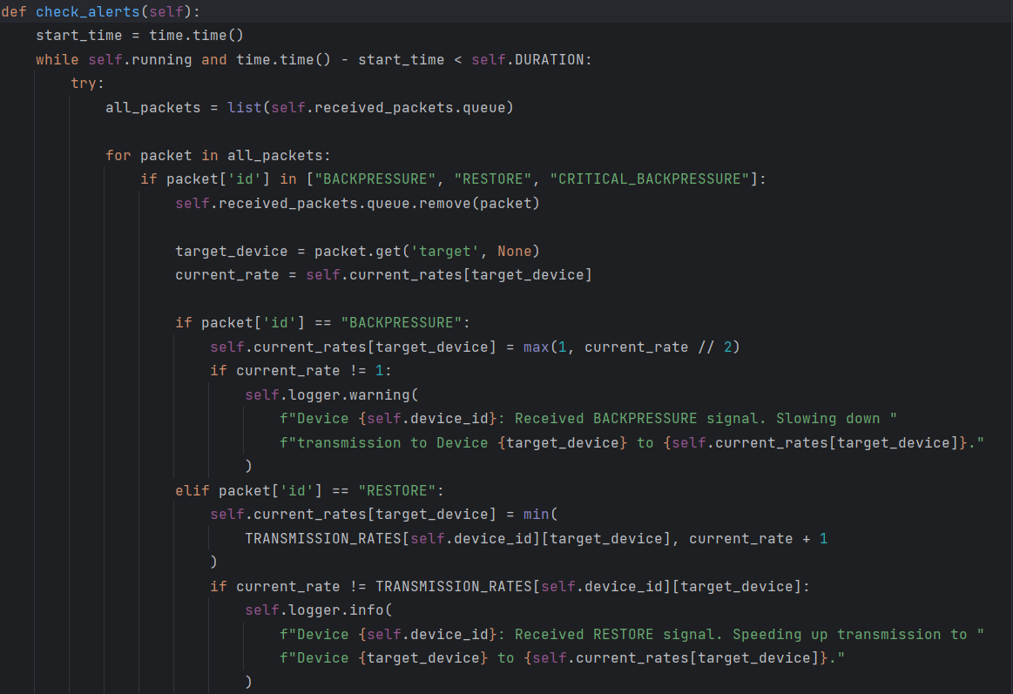

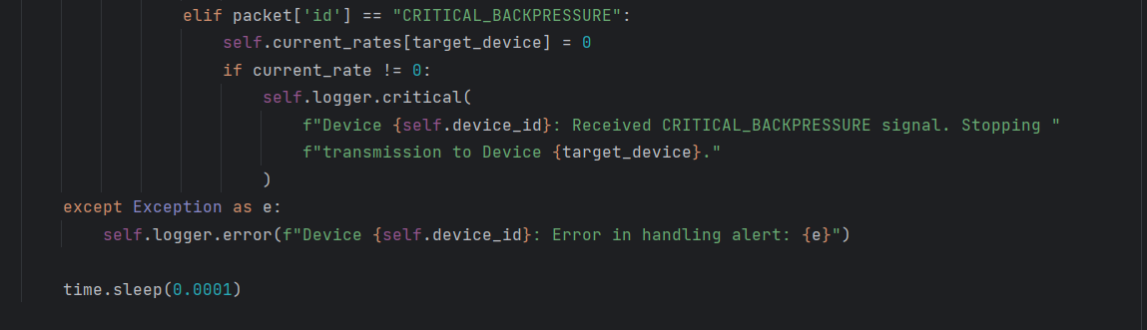

در واقع در این تابع، فقط پیام‌های کنترل سرعت از received_queue برداشته می‌شود. توجه کنید که چون حجم این پیام‌ها صفر بیت در نظر گرفته می‌شود، روی کردیت دستگاه تاثیری نمی گذارند.

### تابع process_incoming

این تابع دو بخش دارد. بخش اول، محتویات کنونی بافر را در فایل لاگ می‌نویسد:

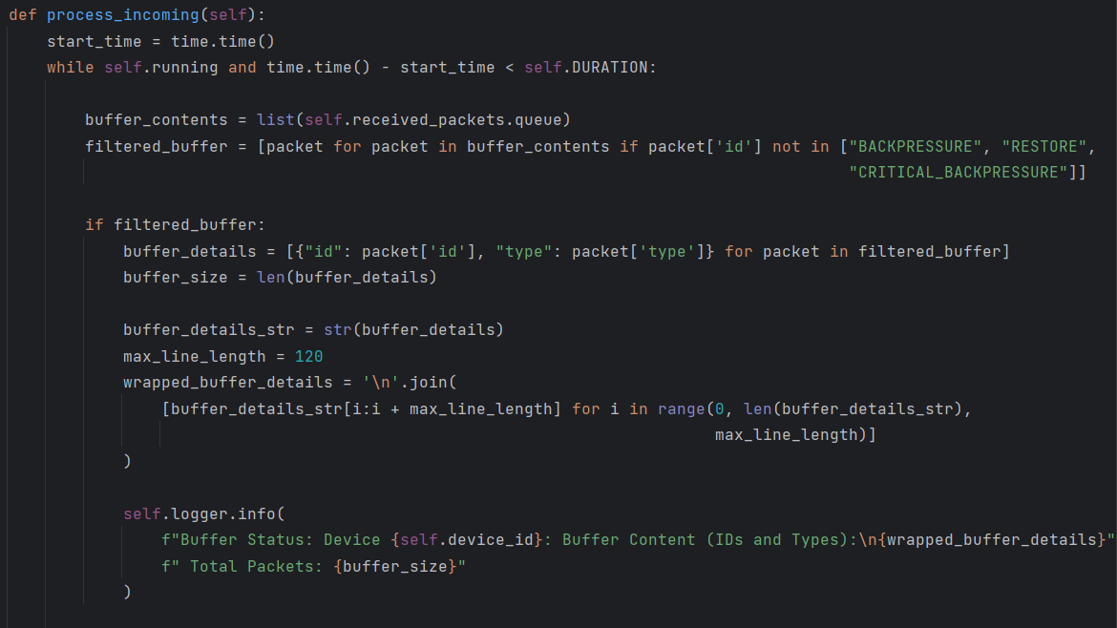

و بخش دوم طراحی‌شده تا تعدادی بسته را در هر ثانیه پردازش کند و آن‌ها را از بافر خارج سازد. اطلاعات بسته‌های پردازش‌شده نیز در فایل لاگ نوشته می‌شود:

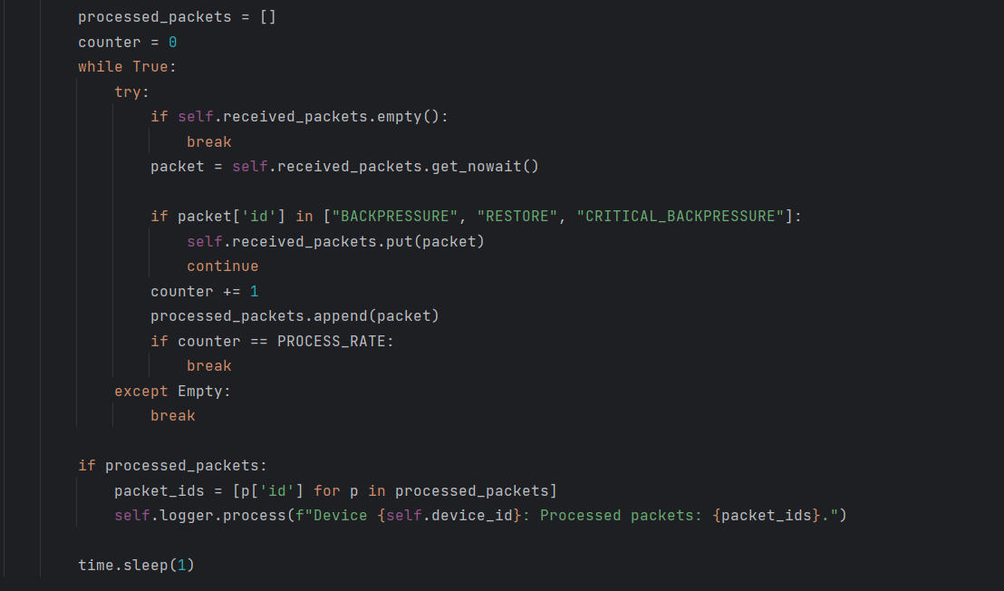

### تابع send_packets

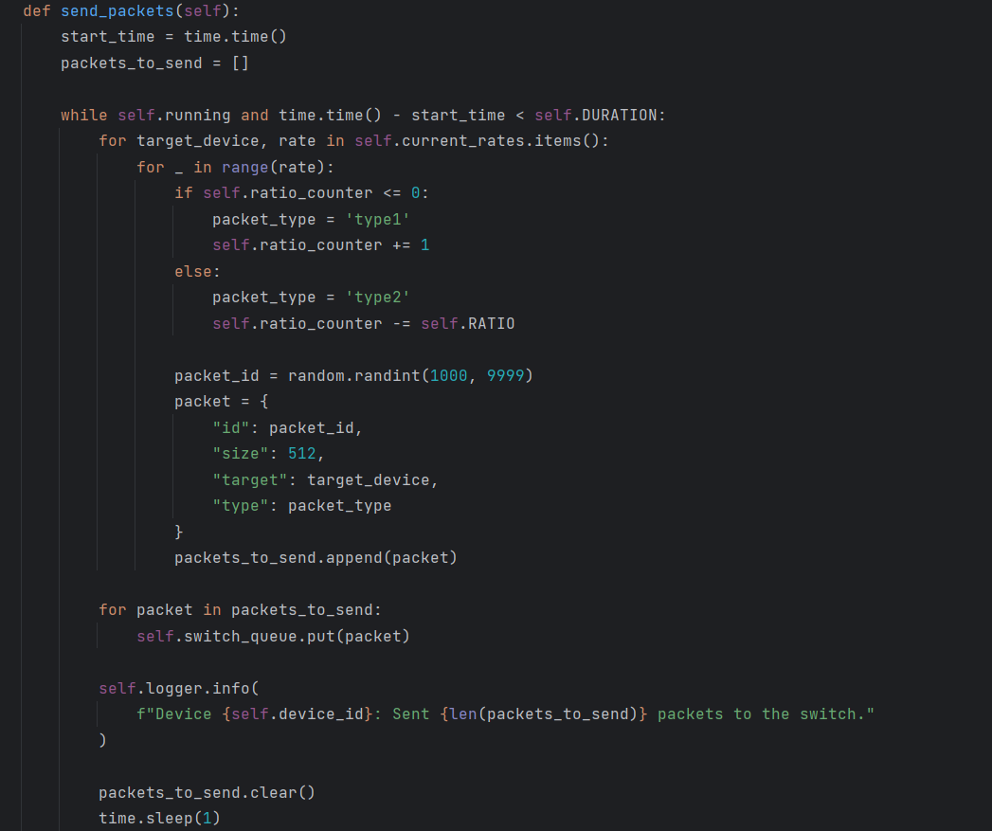

توجه کنید که با توجه به پروتکل تصحیح خطا، بسته به نرخ ارسال کنونی ممکن است تعداد بسته‌های ارسالی در مجموع دچار تغییراتی شود. همچنین نحوه استفاده از ratio_counter این تضمین را می‌دهد که نسبت فراوانی بسته‌های ارسالی هر دستگاه رعایت شود.

## Switch.py

### تابع broadcast

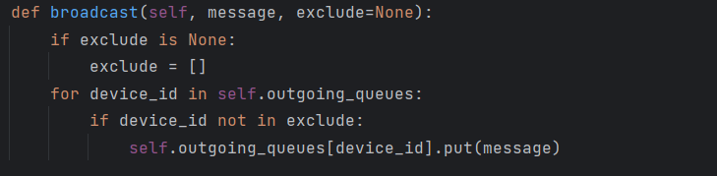

که عملکرد این تابع در بخش اول توضیح داده شد.

### تابع process_packet

توجه کنید که این تابع علاوه بر چک کردن این که فضای خالی داریم یا نه، باید در صورت نیاز پیام‌های کنترل سرعت را نیز بفرستد. همچنین چون چند thread ممکن است هم‌زمان به این تابع دسترسی داشته باشند و مقادیر برنامه را تغییر دهند، از self.lock استفاده شده است. همچنین برای مخابره پیام‌ها از تابع broadcast استفاده کردیم.

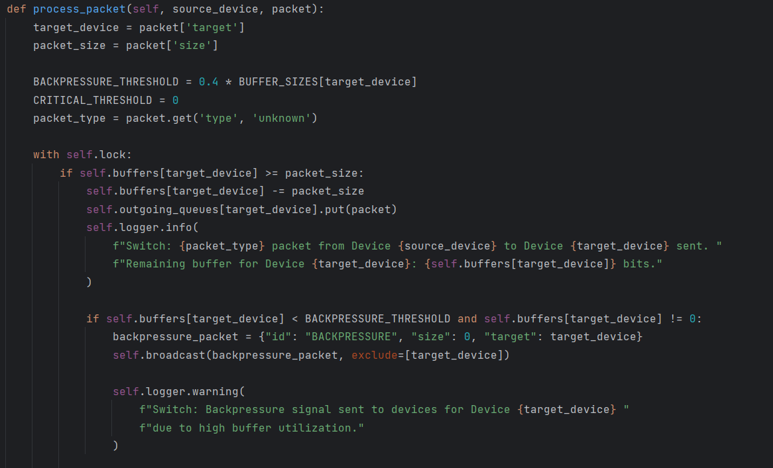

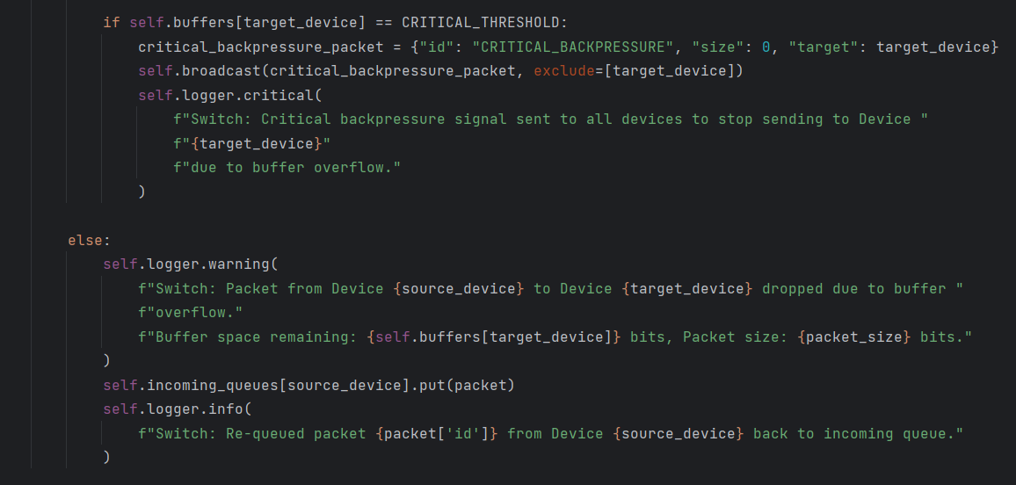

### تابع restore_buffers

این تابع از سمت سوئیچ اجرا می‌شود و سبب افزایش کردیت‌های هر دستگاه می‌شود. از آنجائی که همچنان ممکن است ظرفیت کمی برای بافرها داشته باشیم، این تابع می‌تواند در صورت نیاز، مثل process_packet برای دستگاه‌ها سیگنال‌های کنترلی بفرستد.

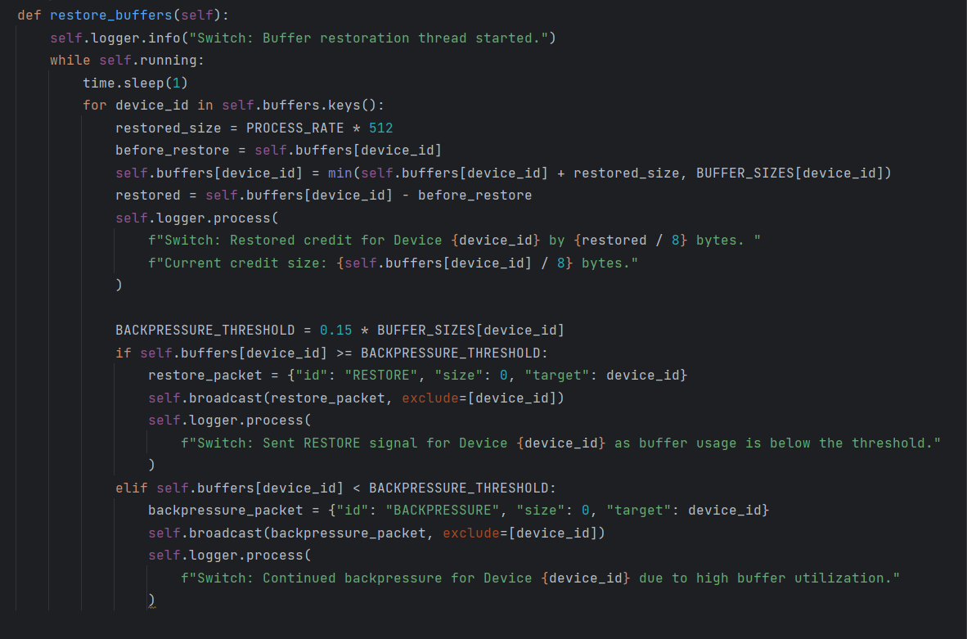

### تابع listen

وظیفه این تابع پردازش بسته‌های ارسالی می باشد. در هر چرخه، با استفاده از صف داده‌ای که تا الان دارد، ترتیبی را که بسته‌ها باید پردازش شوند، مشخص می‌کند. سپس برای هر بسته تابع process_packet را برای صدا می‌زند.

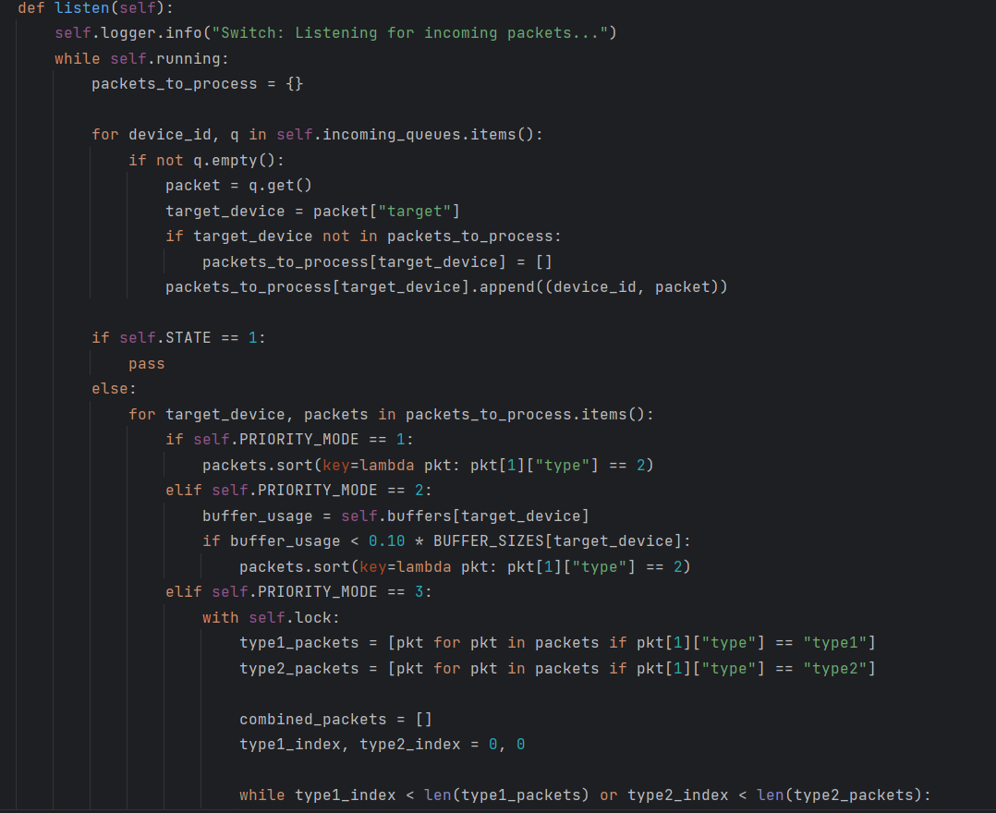

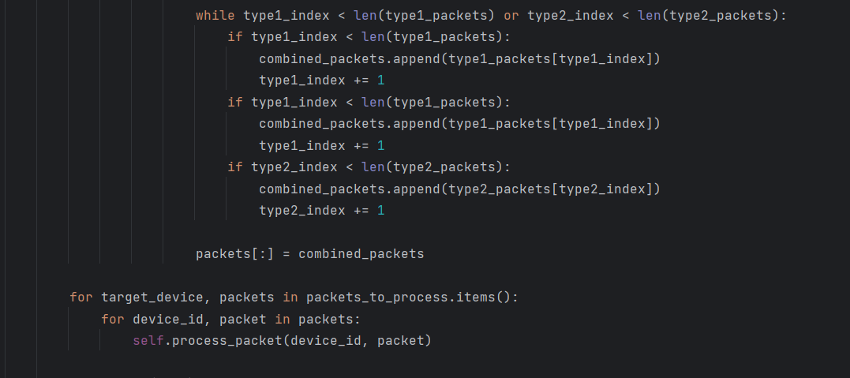

## Controller.py

همان‌طور که در بخش اول توضیح داده شد این کلاس جزو منطق اصلی برنامه نیست و برای راه‌اندازی و مقداردهی‌های اولیه نوشته شده است. در نتیجه از توضیح جزئیات آن خودداری می‌کنیم و تنها به بیان نکات قابل‌توجه آن می‌پردازیم:

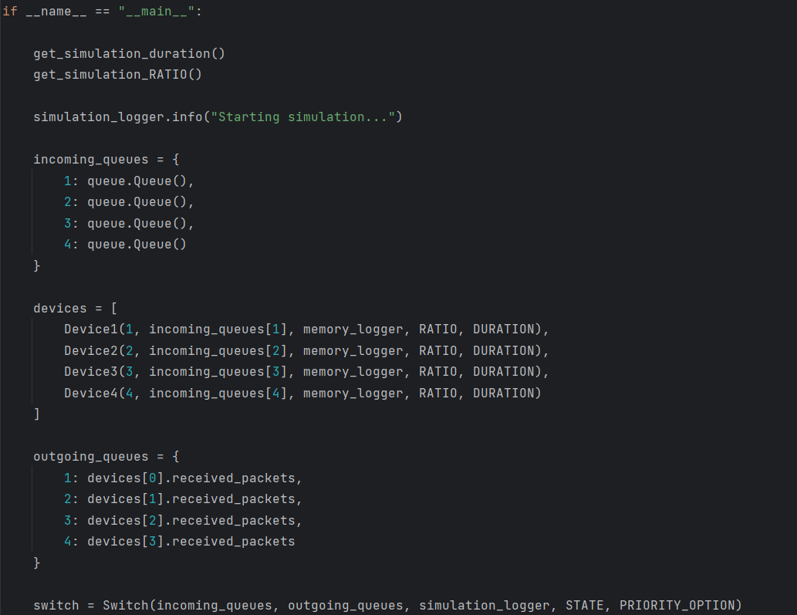

در ابتدا چهار صف داده برای خروجی دستگاه‌ها ساخته می‌شود و در آرایه incoming_queues ذخیره می‌شود. توجه کنید که خروجی دستگاه‌ها، در واقع ورودی سوئیچ است. در مرحله بعدی، از هر دستگاه نمونه گرفته شده است. می‌توانستیم به جای استفاده از 4 کلاس متفاوت برای دستگاه‌ها، فقط یک فایل device.py داشته باشیم و اینجا چهار بار از آن نمونه بگیریم. فرقی نمی‌کرد.

در مرحله بعدی، آرایه received_packets را از هر کدام از این دستگاه‌ها می گیریم. این ها خروجی سوئیچ هستند. در نتیجه در آرایه outgoing_queues قرار داده می‌شوند. سپس از کلاس سوئیچ یک نمونه گرفته و آن را با queue هایی که داریم مقداردهی می‌کنیم.

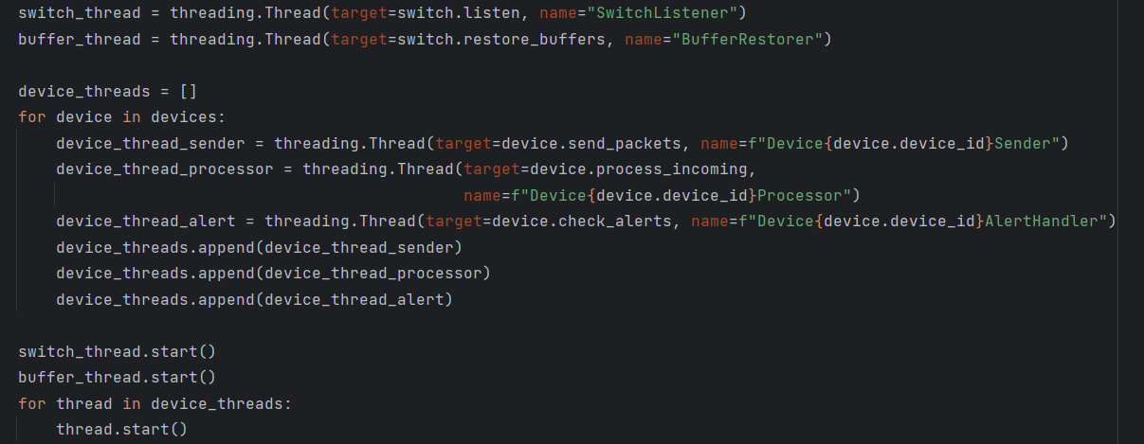

در مرحله بعد، thread های لازم ساخته شده و اجرای آن‌ها شروع می‌شود. به دلیل زیاد بودن thread های مربوط به دستگاه‌ها، آن‌ها را در device_thread ذخیره کردیم.

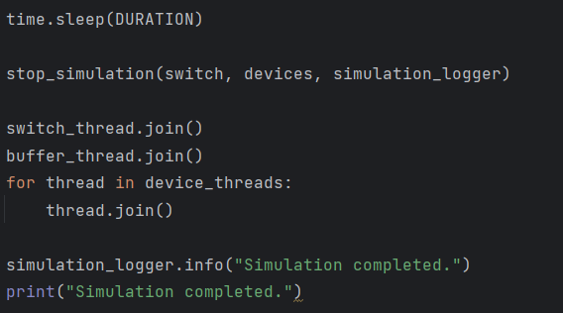

بعد از سپری شدن زمان اجرا، کنترلر فلگ running را در بقیه کلاس ها False می‌کند و به اجرای آن‌ها خاتمه می‌دهد؛ با join مطمئن می‌شود که همه thread ها خاتمه یافته اند و بدین ترتیب اجرای برنامه تمام می‌شود.

# سخن پایانی

در این پروژه، هدف اصلی طراحی و شبیه‌سازی سیستمی بود که بتواند جریان داده‌ها را با استفاده از کنترل مبتنی بر اعتبار (Credit-Based Flow Control) بهینه‌سازی نماید و از مشکلاتی نظیر سرریز (Overflow) در بافرها جلوگیری کند. با توجه به چالش‌های موجود در مدیریت منابع محدود سیستم و تضمین عملکرد پایدار، تمرکز ویژه‌ای بر روی کاهش تعداد دفعات وقوع سرریز و مدیریت هوشمندانه بافرها قرار گرفت.

در این راستا، مکانیزم‌های مختلفی برای اولویت‌بندی بسته‌ها و تخصیص بهینه منابع پیاده‌سازی شدند. از جمله این مکانیزم‌ها می‌توان به موارد زیر اشاره کرد:

* اولویت‌بندی بسته‌ها بر اساس نوع: اطمینان از ارسال بسته‌های حیاتی‌تر در اولویت بالا.
* مدیریت حالت بافرها: شناسایی شرایط بحرانی بافرها و ارسال سیگنال‌هایی نظیر "Backpressure" و "Restore" برای تنظیم نرخ ارسال بسته‌ها.
* مدل‌های مختلف کنترل جریان: استفاده از روش‌هایی نظیر پردازش ۲ بسته نوع ۱ در برابر ۱ بسته نوع ۲ (۲:۱) برای دستیابی به تعادل بهتر میان انواع مختلف داده‌ها.

این پیاده‌سازی‌ها به طور چشمگیری باعث کاهش تعداد دفعات سرریز بافرها و بهبود پایداری سیستم شدند. با استفاده از نظارت لحظه‌ای (Logging) و الگوریتم‌های بازخوردی، توانستیم نرخ ارسال داده‌ها را به صورت پویا تنظیم کنیم تا سیستم تحت بار بالا نیز به صورت پایدار عمل کند.

یکی از دستاوردهای مهم این پروژه، شناسایی و درک بهتر از نحوه برخورد با محدودیت‌های منابع در سیستم‌های پیچیده بود. همچنین، طراحی سیستمی که بتواند بدون نیاز به توقف کامل یا از دست رفتن داده‌ها، خود را در برابر شرایط بحرانی تنظیم کند، از دیگر جنبه‌های این پروژه محسوب می‌شود.

برای مشاهده روند توسعه و پیشرفت الگوریتم های استفاده شده و منطق کلی، می‌توانید به مخزن گیت‌هاب پروژه مراجعه کنید:

https://github.com/NikaGhaderi/Credit-Based-Flow-Control-Simulation.git

***پایان***